КРЕПКИЕ ОРЕШКИ №2 МАЙ 2010.
Н е д е л я п о ж а р н о й б е з о п а с н о с т и.  Недавно в нашем классе проводился классный час по теме «Самый умный пожарный». Были игры, конкурсы и кроссворды. Самыми лучшими оказалась команда ребят:  Илья, Леша, Гена и Толя. МОЛОДЦЫ!  А еще у нас в классе проводился конкурс кроссвордов по пожарной тематике. Самыми активными были  Влада, Наташа, Никита, Настя, Катя и Илья.  Спасибо за участие!  Автор статьи: Фурашева Екатерина |  | 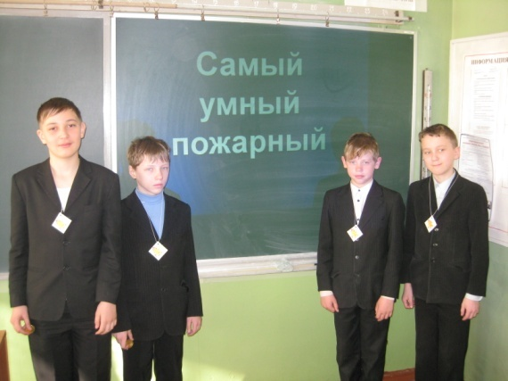
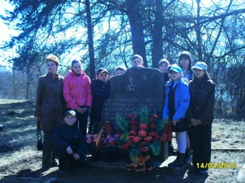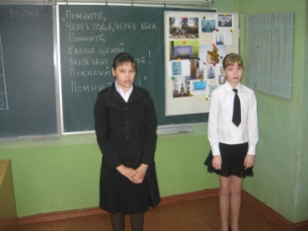  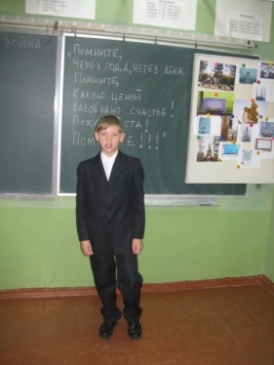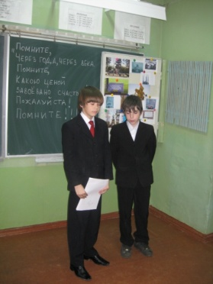  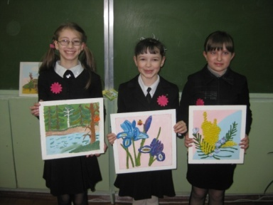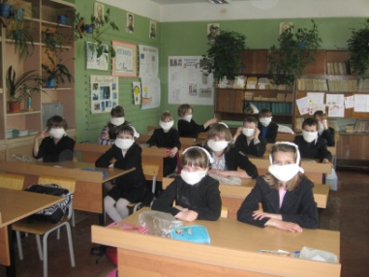  Просто таланты. | Поход в рощу Пятисот.  Наш класс вместе с Татьяной Евгеньевной ходил на экскурсию в рощу Пятисот. Мы увидели много памятников, посвященных Великой Отечественной войне и делали про них сообщения. Оказалось, что на стеле занесены имена прадедушек наших одноклассниц.  С этими сообщениями мы выступали на открытом уроке. Автор статьи: Потягова Влада
ДЕНЬ ОТКРЫТЫХ ДВЕРЕЙ.
У нас в этот день было два открытых урока:
1.Классный час «Была война, была беда», на котором мы отвечали на вопросы викторины о войне на территории нашей области и выступали с сообщениями о героях войны и военных памятниках. В память о них у нас была минута молчания, ребята читали стихи. Толя прочитал стихотворение о войне собственного сочинения, который всех очень тронул.
Мы гордимся героями и будем стараться быть на них похожими!!!
2. Урок литературы по теме «Весна». Команды читали стихи собственного сочинения, показывали разные весенние поделки и кроссворды. Нам очень понравился этот урок! Автор статьи: Гоголева Даша
Субботник около школы.  После целого года собралось очень много листвы, а мусора почти не было (спасибо нашим дворникам). Мы очень старались и поэтому справились быстро. Это хорошо.  Автор статьи: Потягова Влада  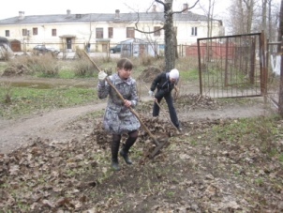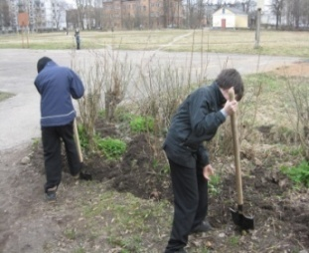 | Ассамблея достижений.  Грамотами,благодарностями и дипломами от нашего класса были награждены:  Паша Орлов, Леша Иванов, Валера Вахаев, Илья Федоров, Влада Потягова, Даша Гоголева, Катя Фурашева, Наташа Коровяковская и  Лена Герасименко. Мы рады, что учимся в этой школе!  Автор статьи: Гоголева Даша |  | Угадайте, кто это?  